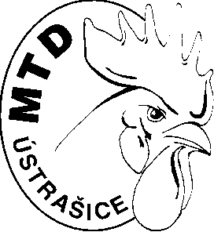
Mezinárodní testování drůbeže, státní podnik
Vedený Krajským soudem v Českých Budějovicích oddíl A, vložka 1934
IČ 43833560 DIČ CZ 43833560

Ústrašice 63 Telefon: xxxxxxxxxxxxxxx
39002 Tábor E-mail: xxxxxxxxxxxxx
Česká republika Vyřizuje: xxxxxxxxxxxxx

Dodavatel: ProBioBed s.r.o.
Komořany 176
683 01 Rousínov u Vyškova
DIČ: CZ03845931

V Ústrašicích dne 27.03.2024
OBJEDNÁVKA č. 34 /2024

Objednáváme 20 palet podestýlky ProBioBedClassic včetně dopravy.
Objednáváme 16 palet podestýlky s menšími částmi než ProBioBedClassic.
Kontaktní telefon pro dopravce xxxxxxxxxxxxxxxxxx

Za vyřízení objednávky děkujeme.

Ing. Jan Tyl
ředitel podniku

